Além do ADSL original, existe também o ADSL2 e o ADSL2+, que oferecem taxas de download de, respectivamente, 12 megabits e 24 megabits. O ADSL2 opera na mesma faixa de freqüência do ADSL, utilizando a faixa dos 26 kHz a 1100 kHz, enquanto o ADSL2+ utiliza uma faixa mais ampla, de 26 kHz a 2200 kHz, o que permite dobrar a taxa de download. A grande limitação é que em ambos os casos é mantida a mesma faixa de freqüência para upstream, mantendo a taxa de upload em apenas 1 megabit:

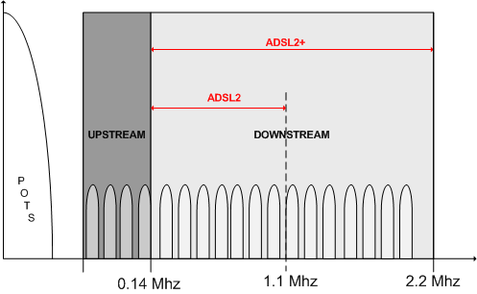

Como de praxe, as taxas máximas de transmissão são obtidas apenas em distâncias mais curtas e a taxa vai decaindo progressivamente conforme o modem é instalado longe da central. A taxa de 24 megabits é obtida a até 1.5 km e decai para até 4 megabits em distâncias superiores a 3.6 km. A principal vantagem nesse caso é que o ADSL2 e o ADSL2+ oferecem taxas mais altas que o ADSL regular oferece à mesma distância, de forma que muitas áreas onde estão atualmente disponíveis apenas planos de acesso de 1 megabit podem passar a ser atendidas por planos mais rápidos.
O ADSL2+ já é realidade em diversos países da Europa e começou a ser implantado no Brasil em 2007 pela Telefonica (que o utiliza no Speedy Nitro, de 8 megabits) e pela GVT, que o utiliza no plano ADSL de 10 megabits disponível em algumas localidades da região sul.
Uma terceira tecnologia, desta vez destinada a aumentar o alcance é o RE-ADSL2 (Read Extended ADSL2), um sub-padrão do ADSL2, que oferece taxas de transferências mais baixas (de até 768 kbits) mas em troca oferece um alcance maior, de até 6 km. O RE-ADSL2 pode ser utilizado para oferecer ADSL em áreas antes não atendidas e também para oferecer um serviço mais estável em áreas distantes, onde o acesso está disponível mas o sinal cai com frequência.
Como o ADSL2, o ADSL2+ e o RE-ADSL2 utilizam essencialmente a mesma tecnologia do ADSL regular, os fabricantes tem adicionado suporte a eles nos modelos mais recentes, sem abrir mão do padrão anterior. Com isso, o modem pode ser utilizado em qualquer situação, independentemente do padrão utilizado pela operadora. Um exemplo de modem compatível com os quatro padrões é o Speed Stream 5450:
Um recurso bastante comentado (mais ainda pouco usado na prática) do ADSL2+ é a possibilidade de combinar duas linhas no mesmo modem (bonding), obtendo assim uma taxa máxima teórica de 48 megabits.
Esta possibilidade pode pode dar origem a planos ultra rápidos (e caros) para acesso empresarial, mas é improvável que seja disponibilizada para assinantes domésticos a custos realistas devido ao grande uso de banda, já que o ADSL2+ resolve apenas o problema do link entre a central e o assinante, não alarga o backbone de internet usado pela operadora.
Uma possibilidade mais realista seria o uso de duas linhas para oferece acesso de 8 megabits a residências situadas a mais de 3.7 km da central. No ADSL2+ é possível obter 4 megabits a esta distância, de forma que combinando duas seria possível oferecer os planos de até 8 megabits.

